Сказкотерапия,

как средство формирования развития речи
детей дошкольного возраста

Сказкатерапия несет в себе определенный смысл. Он может быть: -
- познавательным, с помощью которого дети знакомятся с окружающим миром,
- воспитательным, который позволяет различать понятия добра и зла,
- коррекционным, помогающим исправить плохое поведение детей, приводя подобный пример из сказки,
- развивающим , развивает речь , память и воображение детей .
Использование сказкотерапии в дошкольном возрасте —очень эффективное средство для развития речи детей дошкольного возраста
Сказкотерапия:
- формирует положительные черты характера, следуя примеру сказочных персонажей.
- обучает в игровой форме, без принудительных методов.
- развивает речь детей : связную , диалогическую и монологическую
- развивает умение различать и переживать эмоции, когда малыш «проживает» историю вместе с персонажами.
- формирует способность отличать хорошие поступки от плохих.
- знакомит с окружающим его миром , историей , бытом своего и других народов .
- готовит строить взаимоотношения между людьми, изучая модели поведения сказочных героев.
- способствует исправлению трудностей в поведении ребенка.
Помощь в решении жизненных проблем, пусть еще таких маленьких. У детей тоже есть свои проблемы, такие же важные, как и у взрослых. И когда дитя не может найти правильный выход из той или иной ситуации – пригодятся сказки с терапевтическим эффектом, которые помогут залечить ранки на детской душе и посмотреть на происходящее с другой стороны.
- помогает успокоиться и приобрести положительный жизненный опыт. Для этого используются сказки только с положительными героями, в которых царят мир, добро и спокойствие. Такие истории помогают расслабиться, настроиться на хорошее.
Мнемотехника.
По сказкам можно создавать мнемотаблицы, с помощью которых дети учатся объединять разные отрывки из сказки в целостный сюжет. В мозге ребенка активизируются процессы создания длинных предложений, что благотворно влияет
на развитие речи.
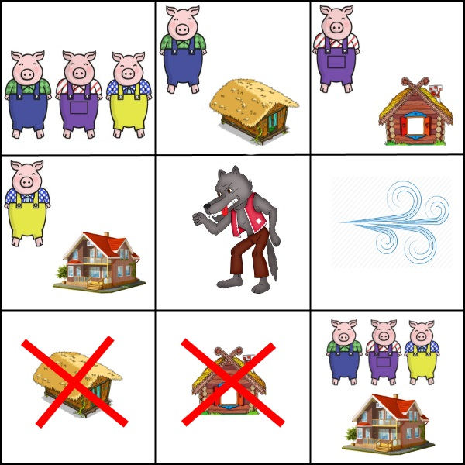
Артикуляционная гимнастика в сказках, также используется, как средство развития связной речи дошкольников. Именно такая гимнастика позволяет решить проблему, связанную с работой артикуляционного аппарата. В ходе ее проведения дети выполняют комплекс специальных упражнений, которые нацелены на то, чтобы укрепить и развить мышцы данного аппарата. Для того чтобы закрепить полученные навыки необходимо много раз повторять их, что обычно очень надоедает и интерес к выполняемым действиям пропадает. Как раз в этом случае отлично подходят артикуляционные сказки, с помощью которых у детей создается положительный эмоциональный настрой.
Такие логопедические сказки для развития звукопроизношения производят заметный положительный эффект. Для закрепления звуков нужно не только читать произведения, но и разыгрывать сценки. Такая необходимость заключается в том, что человек легче запоминает то, что видит или делает сам. Поэтому хорошо, если прочтение будет совмещаться с действиями.
Артикуляционные сказки, как средство развития связной речи дошкольников, помогают детям говорить наиболее четко и ясно, правильно произносить звуки. Эта методика очень важна для выполнения в дошкольных учреждениях, так как в таком возрасте намного легче правильно сформировать речевые навыки.
Сказкотерапия для дошкольников предоставляет деткам уникальный шанс без вреда для себя пережить различные ситуации из жизни. При применении скрытого в сказках опыта прошлых поколений, дети могут проникнуть в свой собственный мир переживаний и чувств. Это и является главной особенностью данной терапии, которая позволяет добиться огромных успехов в работе с малышами, нуждающимися в психологической и логопедической помощи.

Методы сказкотерапии.
Метод «Сочинение и проговаривание сказки»
Важно именно рассказать сказку, а не прочесть ее. Так устанавливается зрительный контакт и можно следить за изменениями в человеке. Психолог и малыш могут менять содержание сказки, сочиняя дополнительные моменты в ней. Это позволит ребенку проявить свои эмоции.
Метод «Изготовление кукол»
По утверждению психологов, изготовление куклы – это расслабление, своего рода медитация. Она позволяет направить свою энергию на конкретный объект – куклу, и заняться размышлением в процессе рукоделия. Для детей такой метод особенно важен, он развивает мелкую моторику рук.
Метод «Рисование сказки»
После рассказа определенной сказки будет не лишним воплотить ее в рисунке, аппликации, лепке из пластилина. Таким образом, человек выплескивает наружу свои впечатления от прослушанного. Это своего рода избавление от негативных чувств. Не имеет значения, насколько аккуратно выполнена поделка. Если история произвела достаточно сильное влияние, то в работах могут присутствовать темные цвета, изображение чудищ или других ужасающих образов. При этом, если попросить ребенка изобразить эту же сказку повторно, то композиция будет выглядеть уже в более спокойных тонах. Так и проявляется эффективность данного метода.
Метод использования карт «Мастер сказок»
Автором и разработчиком этих карт является сказкотерапевт Зинкевич-Евстегнеева Т.Д. Это колода из 50 цветных карт, каждая из которых имеет свое название и значение, к ним прилагается инструкция по применению.
Метод «Кататимный подход в сказку»
По этой методике предусматривается несколько фаз. Это процесс «погружения» в сказку, знакомство с героями, обсуждение и «выход» из сказки.
Метод «Песочная терапия»
Песочная терапия при помощи сказок – это один из интереснейших видов психологического подхода, она помогает визуализировать проблему и с помощью тактильного контакта избавиться от нее. Такая медитация бывает нужна не только ребятне, но и взрослым людям

Применение сказкотерапии.
Применение сказкотерапии на практике происходит в несколько этапов:
1. Просмотр фильма-сказки;
2. Чтение сказки;
3. Анализ сказки и соотнесение с определенной функцией;
4. Пересказ сказки ( или групповое рассказывание);
5. Обсуждение сказки: в чем смысл сказки, подбор функции сказки;
6. Сочинение сказки;
7. Придумывание продолжения сказки;
8. Обыгрывание сюжетов, игры-драматизации, кукольный, пальчиковый и настольный театр;
9. Сказочные путешествия;
10. Психогимнастика;
11. Сочинение новой сказки;
12. Организация сюжетных игр по сказке.
Сказки, которые подходят для сказкотерапии:
Народные или художественные сказки. Они позволяют воспитать в детях духовные и нравственные ценности, научить сочувствовать, сопереживать, помогать друг другу.
Поучительные сказки. Они расширяют кругозор читателя о том, как нужно вести себя в различных жизненных ситуациях, какие последствия вызывает неправильное поведение.
Диагностические сказки. Такие произведения позволяют выявить черты характера малыша, а также то, как он относится к этому миру.
Психологические сказки. Совместно с героями этих историй дети учатся справляться с трудностями, страхами, обретают собственную уверенность.
Логопедические сказки, предназначенные для развития речи. Данные произведения применяются, как средство формирования развития речи дошкольников.
Таким образом, для сказкотерапии для дошкольников используют различные виды сказок, которые направлены на выполнение конкретной задачи в развитии ребенка, в том числе и как средство развития связной речи.
Истории, используемые в сказках, должны разграничивать добро и зло, в них не может быть персонажей с двойственными качествами. Если герои сказок и ребенок – одногодки, это упростит задачу, ему будет близок этот рассказ. В "Золушке", например, говорится о соперничестве между сестрами. В сказке о основная тема — боязнь быть покинутым. "Мальчик с пальчик" рассказывает о беззащитности маленького героя, который оказался в мире, где все подавляет своими размерами, масштабами и мощью. В сказках противопоставляется добро и зло, альтруизм и жадность, смелость и трусость, милосердие и жестокость, упорство и малодушие. Они говорят ребенку, что мир - очень сложная штука. Но самое главное – они говорят ребенку, что если человек не сдается он, обязательно победит. Слушая эти рассказы и сказки, дети невольно находят в них отголоски своей собственной жизни. Они стремятся воспользоваться примером положительного героя в борьбе со своими страхами и проблемами. Кроме того, рассказы и сказки вселяют в ребенка надежду, что чрезвычайно важно”.
Чтобы сочинить сказку для сказкотерапии,в сказке должны быть прямые намеки на те трудности, с которыми столкнулся малыш, но все должно быть завуалировано. В вымышленной истории должен присутствовать новый способ решения проблемы, который дитя сможет применить на собственном опыте
Сюжет должен следовать определенному алгоритму:
Жили-были…Это предисловие, знакомство с персонажами в самом начале. Для самых маленьких – это зверьки, игрушки, фрукты, овощи. После пяти лет – это волшебные сказочные герои. Для более старших ребят – это притчи, легенды, поучительные истории.
И вдруг однажды…В этом месте персонаж встречается с трудностями, схожими с проблемой ребенка.
Из-за этого…Здесь таится способ решения проблемы и описывается, как герои с этим справляются.
Кульминация. Добро побеждает зло, и персонажи успешно преодолевают все преграды.
Развязка. Концовка сказки всегда должна носить положительный характер.
Мораль сказки…Герои сказки делают выводы о произошедших событиях, после чего их жизни меняются в лучшую сторону.
Организационные моменты в работе с дошкольниками:
- подбирать материал тот, который дитя сможет понять в силу своего возраста.
- не нагружать малыша слишком интенсивно, все должно быть в меру.
- занятия должны проходить в непринужденной обстановке, не давить на ребенка.
- обсудить пройденное, провести анализ и поинтересоваться, все ли понравилось маленькому пациенту.
Подсказки для достижения положительного результата с малышами:
- определить любимое занятие крохи и включить его в процесс.
- заинтересоваться сказкой сами, тогда получится заинтересовать рассказом ребенка.
- излагайте историю эмоционально, читайть выразительно.
- исходить из настроя малыша, если он не в духе, то лучше перенести занятие.
Не менее важным моментом для сказкотерапии для дошкольников является то, что при выборе произведения требуется учитывать потребности детей, которые актуальны именно в данном возрасте. Таким образом, главный персонаж должен быть:

- активным. Роль, которую будет примерять на себя читатель, должна быть максимально подвижной. Причем все его действия должны быть успешными, приносить победу в борьбе.
- самостоятельным. Персонаж должен сам принимать решения, совершать поступки, ни от кого не зависеть, что помогает ребенку быть не просто самостоятельным, но ответственным, умеющим отстаивать свою точку зрения.
- высоко оценивающим собственные знания и навыки. Положительный герой всегда должен быть способен справляться со своими страхами, трудностями, что помогает ему побеждать зло. Благодаря этому улучшается самооценка ребенка и приобретается уверенность в себе.

